PODŁĄCZENIA ELEKTRYCZNE

Podłączenie elektryczne systemu JTG musi być wykonane zgodnie ze schematem poniżej:
- przewód czerwony – bezpośrednio do (+ 12) akumulatora z bezpiecznikiem 15A.
- przewód brązowy – bezpośrednio do (–12) akumulatora.
- przewód czarny – do (+)12V „nie ginący” po zapłonie z bezpiecznikiem 10A.

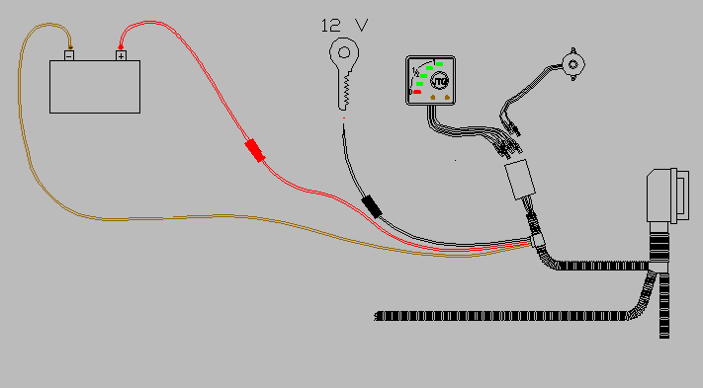
1. CZERWONY
2. BRAZOWY
3. CZARNY
DO +12V BBATERII Z BEZPIECZNIKIEM 15A
DO –12V BATERII
DO +12V”nieginący” po zapłonie z bezpiecznikiem 10A.

Uwaga!
Powyższe podłączenia są warunkiem dla prawidłowego funkcjonowania systemu JTG – tankowania i prawidłowej pracy pompy.

